Административная ответственность несовершеннолетних

12 марта 2019 года в средней общеобразовательной школе № 30 города Тюмень состоялся урок права, который провела старший помощник прокурора Калининского административного округа Тюмени О.С. Колесникова.
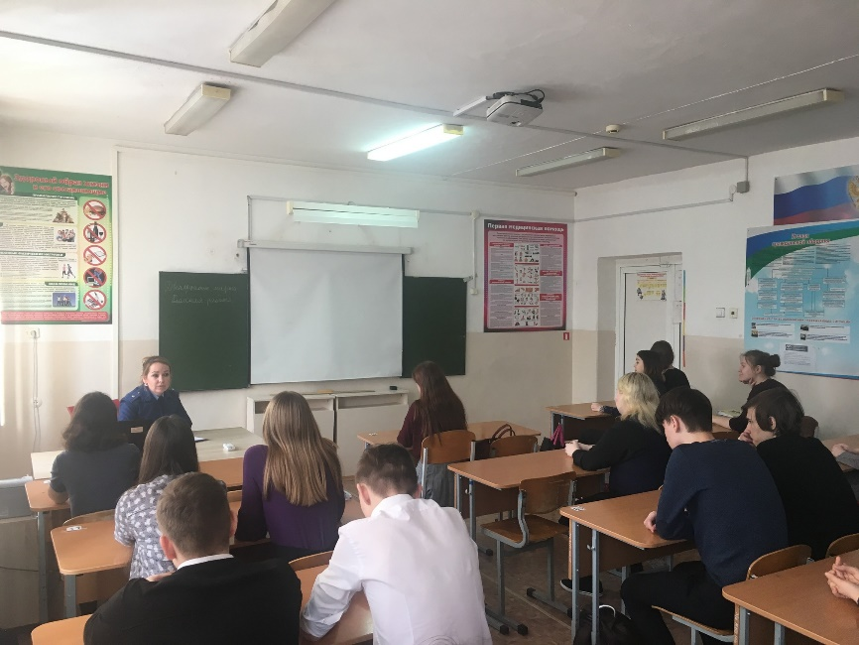
Ольга Сергеевна рассказала учащимся, что прокуратура не входят ни в одну из ветвей власти и является органом, который осуществляет от имени Российской Федерации надзор за соблюдением Конституции и исполнением законов, действующих на территории страны.
В ходе мероприятия школьники ознакомились с понятием административного правонарушения. Административной ответственности подлежит лицо, достигшее к моменту совершения правонарушения возраста 16 лет. Кроме этого, старшеклассникам напомнили, что по общему правилу уголовная ответственность наступает с 16 лет, однако в случае, когда несовершеннолетним совершается преступление, которое относится к категории тяжкого или особо тяжкого, а также, когда подобного рода преступления имеют наибольшую распространенность среди подростков, уголовная ответственность наступает с 14 лет.
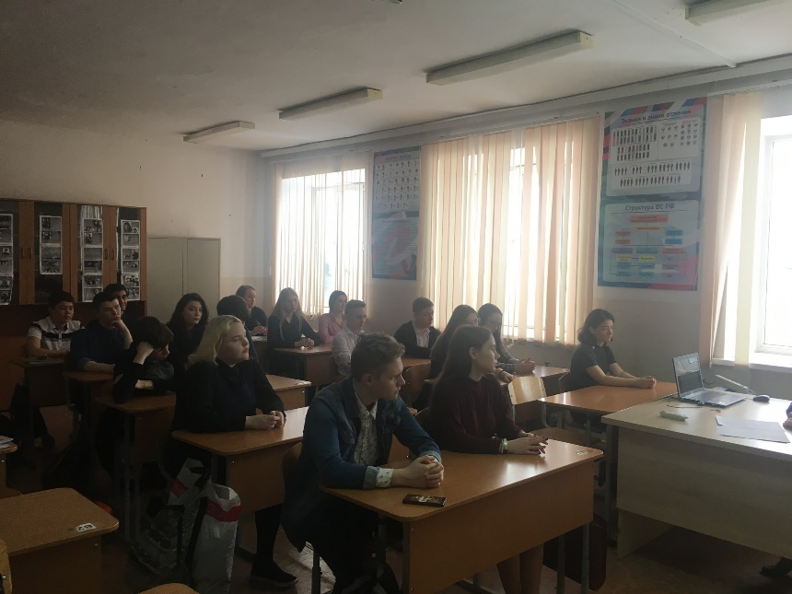
Ребята узнали, что в целях профилактики безнадзорности и правонарушений, несовершеннолетние могут быть помещены в специальные учреждения открытого и закрытого типа. При этом в учреждении закрытого типа общий срок пребывания не может быть более трех лет.
Старший помощник прокурора привела несколько примеров из практики работы с несовершеннолетними по вопросам краж в торговых центрах, распитии спиртных напитков, совершении правонарушений в состоянии алкогольного опьянения, оскорблений в сети Интернет.
На уроке учащиеся решили задачи по уголовному праву, которые касались привлечения подростков к ответственности, квалификации преступлений и правонарушений, а также научились разделять понятия проступок, правонарушение и преступление.
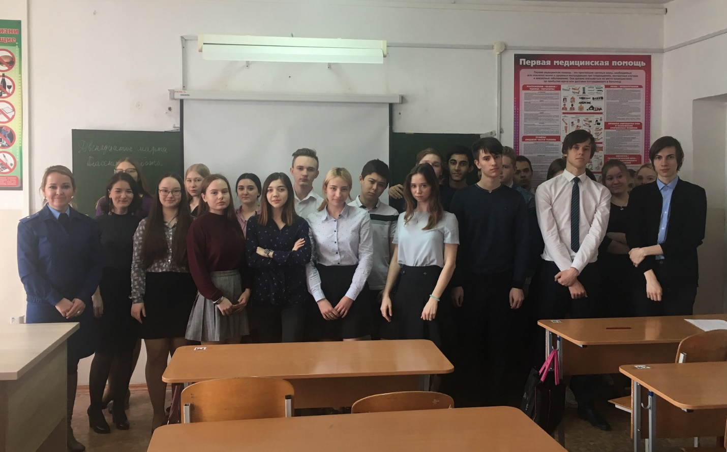
Ольга Сергеевна напомнила слушателям о том, что, совершая то или иное противоправное деяние, необходимо помнить о его последствиях; в случае совершения правонарушения или преступления у несовершеннолетнего могут возникнуть сложности при поступлении на учёбу и дальнейшем трудоустройстве в органы власти.

